|  |  |  |
| --- | --- | --- |
|  |  |  |
| МИНОБРНАУКИ РОССИИ | | |
| Федеральное государственное бюджетное образовательное учреждение  высшего образования  **«МИРЭА – Российский технологический университет»**  **РТУ МИРЭА** | | |

Институт Информационных технологий

Кафедра Математического обеспечения и стандартизации информационных технологий

**Отчет по практической работе №4**

по дисциплине «Технологии разработки программных приложений»

**Тема практической работы:** «Системы конфигурационного управления»

|  |  |
| --- | --- |
| **Выполнил:**  Студент группыИНБО-02-19 | Крутиков М.Л. |
| **Проверил:** | Степанов П.В. |

2021 г

**Вариант 15**

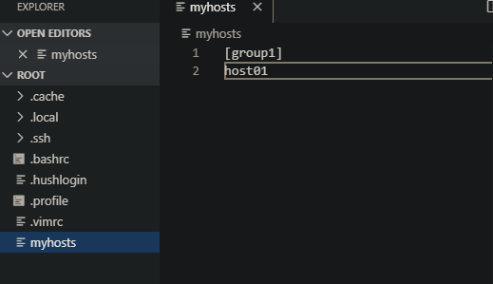

Рис. 1 – Создан файл myhosts

*Что такое inventory у ansible? Как будет выглядеть inventory если добавить host02 в группу group1 и группу group2?*

**Ansible inventory – это файл, содержащий список устройств, групп устройств и переменных (vars).**

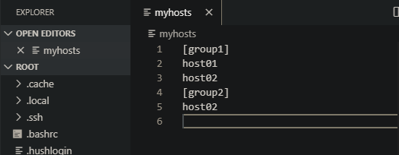

Рис. 2 – inventory файл

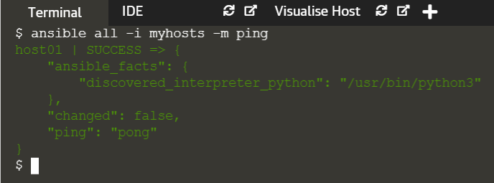

Рис. 3 – Проверка наличия доступа

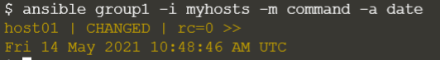

Рис. 4 – Вывод текущей даты

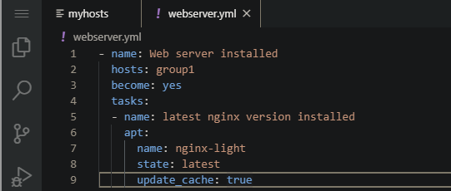

Рис. 5 – Создан файл webserver.yml

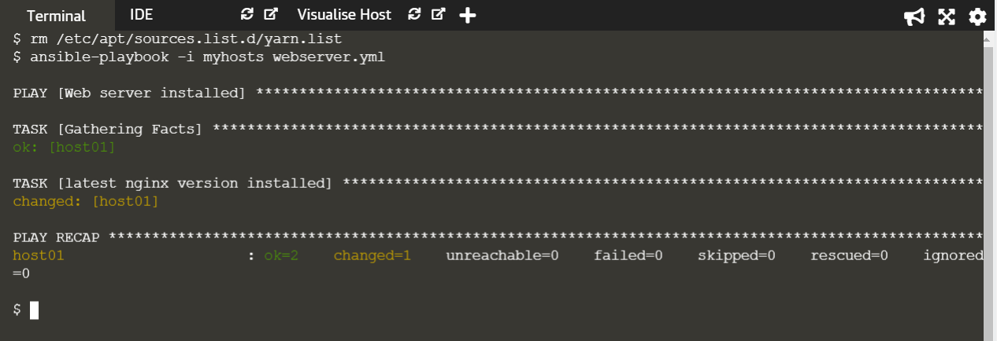

Рис. 6 – Удаление файла yarn.lock и исполнение playbook

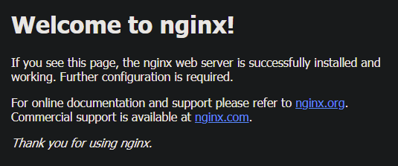

Рис. 7 – Открытие 80 порта

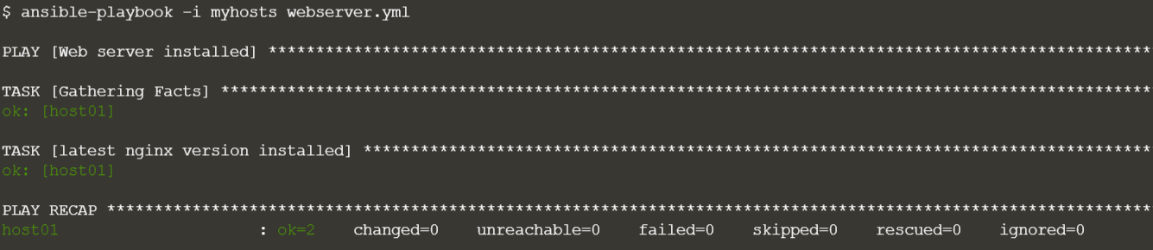

Рис. 8 – Повторное исполнение playbook

*Что изменилось при повторном запуске? В каком статусе оказались задачи и почему так?*

**При повторном запуске все статусы задач стали «ok», потому что между исполнениями playbook не было внесено никаких изменений**

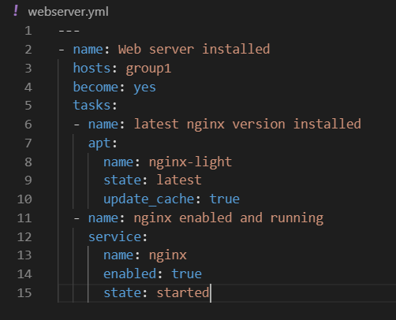

Рис. 9 – Добавление task’а к playbook

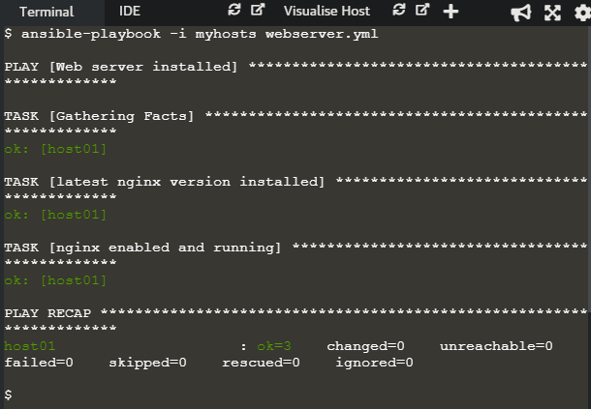

Рис. 10 – Повторное исполнение playbook с новым таском

*Были ли произведены какие-либо изменения в системе при выполнении второго таска?*

**Не было**

*Какие есть состояния у задач после выполнения в ansible?*

**Ok, change, unreachable, failed, skipped, rescued, ignored**

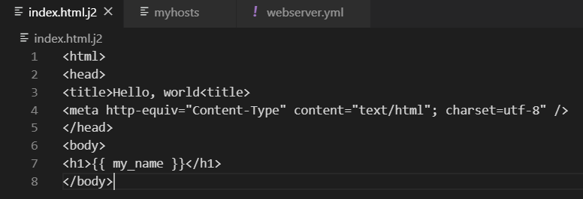

Рис. 11 – Создание файла index.html.j2

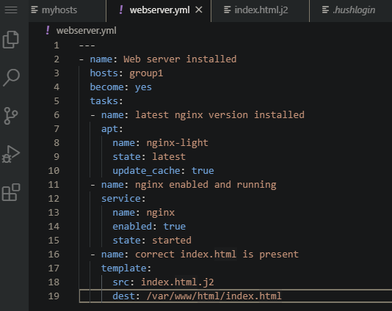

Рис. 12 – Добавление нового таска

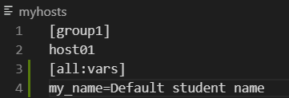

Рис. 13 – Добавление блока к inventory

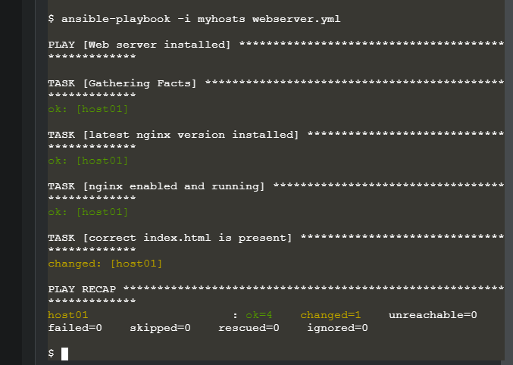

Рис. 14 – Исполнение playbook с новым таском

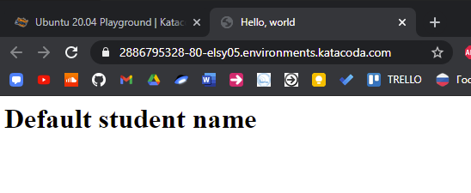

Рис. 15 – Открытие 80 порта

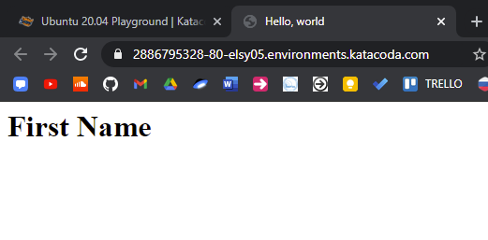

Рис. 16 – Вывод имени и фамилии

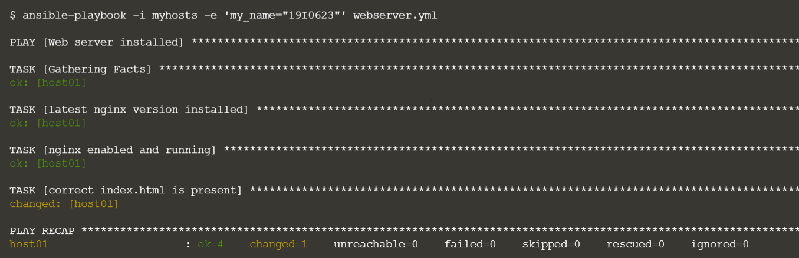

Рис. 17 – Переопределение my_name

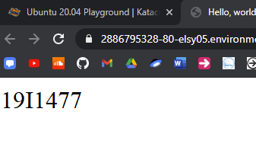

Рис. 18 – Вывод номера студенческого билета

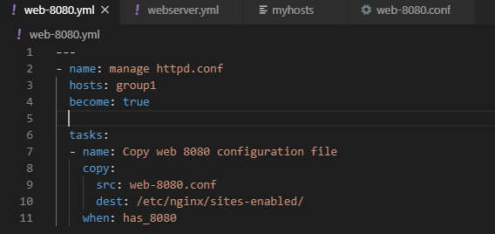

Рис. 19 – Создание нового playbook

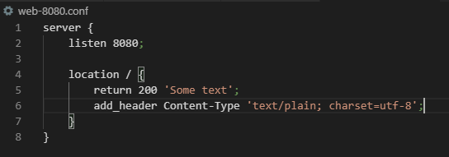

Рис. 20 – Создание файла web-8080.conf

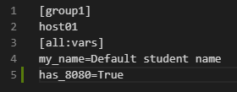

Рис. 21 – Добавление новой переменной в inventory

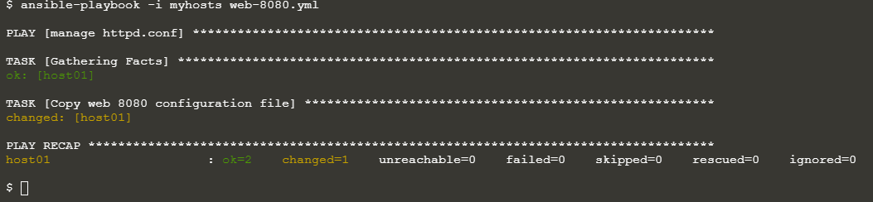

Рис. 22 – Исполнение playbook

*Какой статус имеет задача “Copy web 8080 configuration file”?*

**Changed**

*Была ли скопирована новая конфигурация? Работает ли сервер на порту 8080?*

**Не была, сервер не работает**

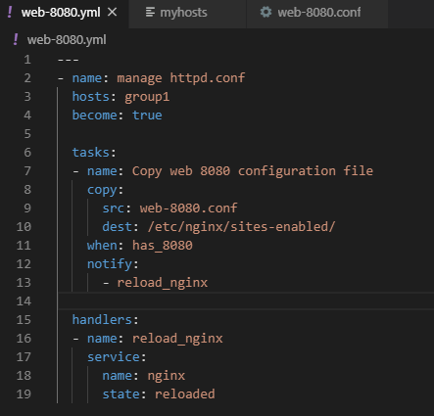

Рис. 23 – Изменение playbook

*Был ли перезапущен сервис nginx?*

**Сервер не перезапустился**

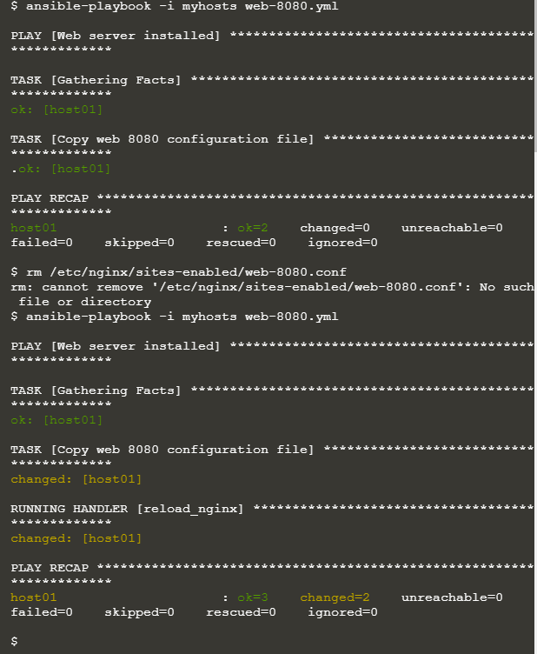

Рис. 24 – Удаление конфигурации и исполнение playbook

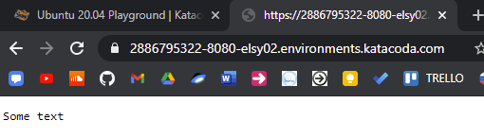

Рис. 25 – Запуск сервера

*Что поменялось в выводе по сравнению с первым запуском? Работает ли сервер теперь?*

**Сервер заработал и вывел текст, который записан в конфигураторе**

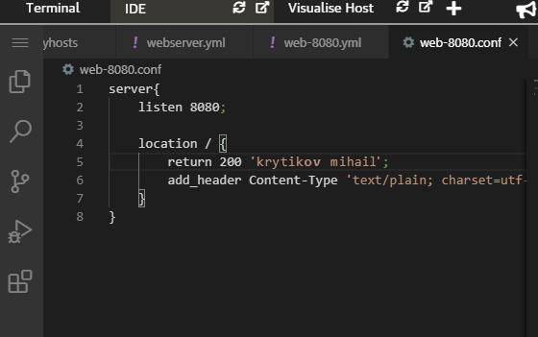

Рис. 26 – Изменение файла конфигурации

*Был ли сервер перезапущен?*

**Сервер перезапустился**

*Что такое handler в ansible? В каких случаях он исполняется?*

**handlers – это действия, которые будут выполняться после завершения задачи.**

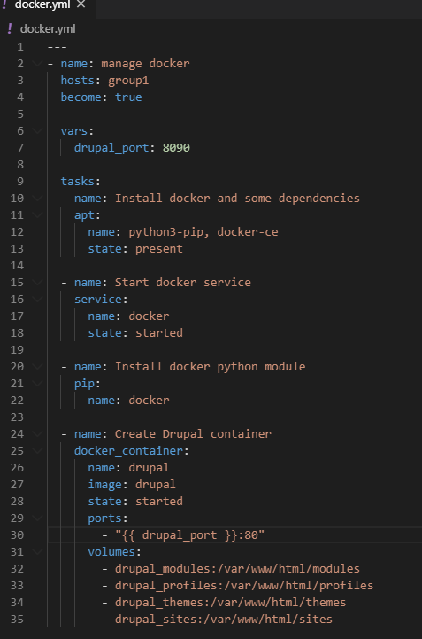

Рис. 27 – Создание файла docker.yml

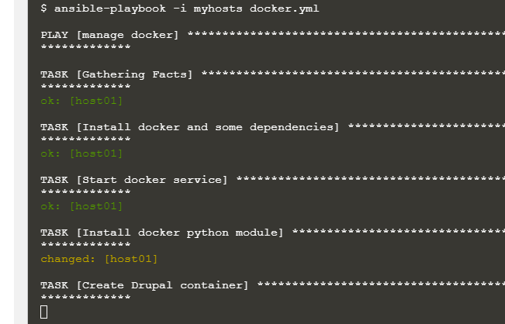

Рис. 28 – Исполнение playbook

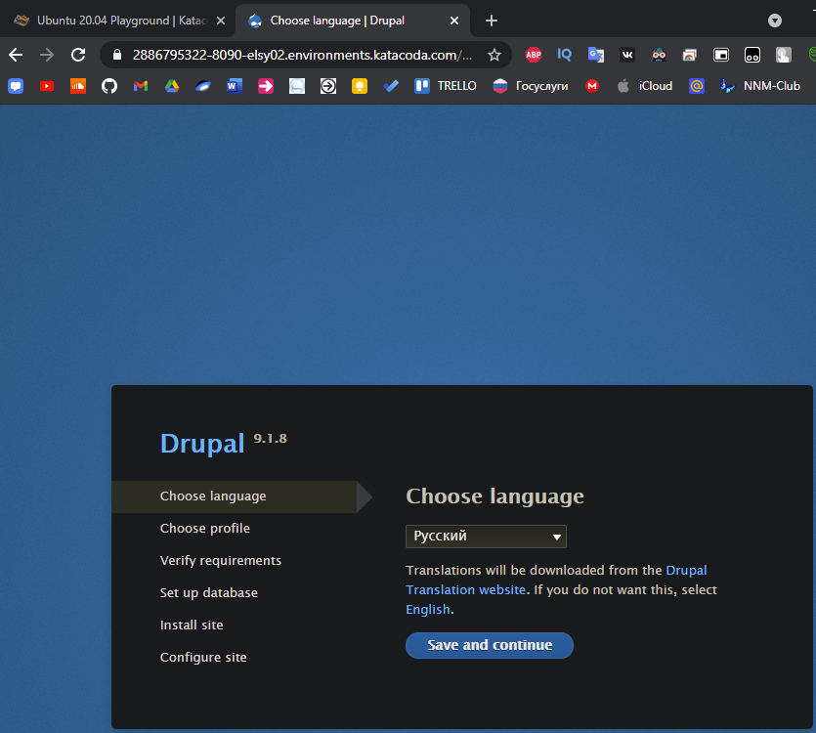

Рис. 29 – Открытый порт 8090

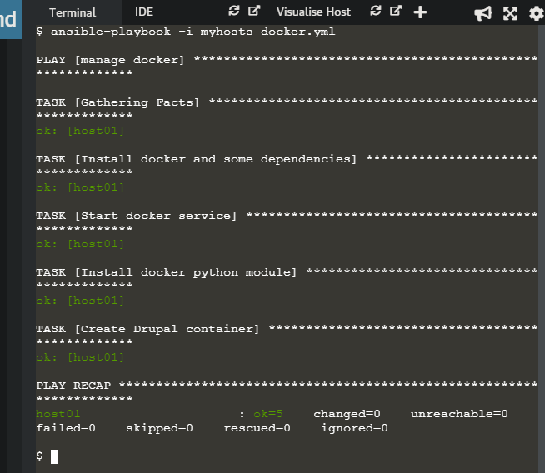

Рис. 30 - Повторное исполнение playbook

*Был ли пересоздан контейнер?*

**Контейнер не пересоздался**

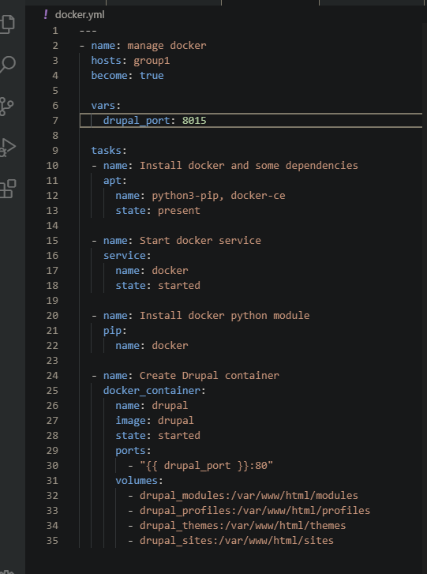

Рис. 31 – Изменение порта в playbook

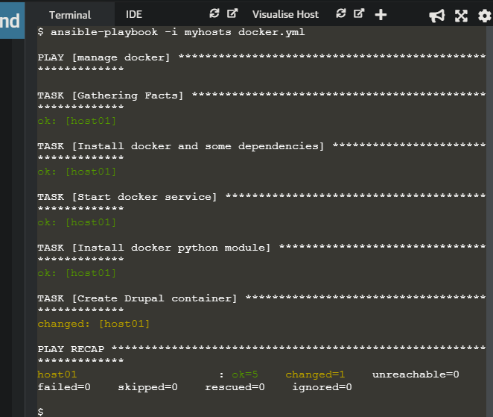

Рис. 32 – Повторное исполнение playbook

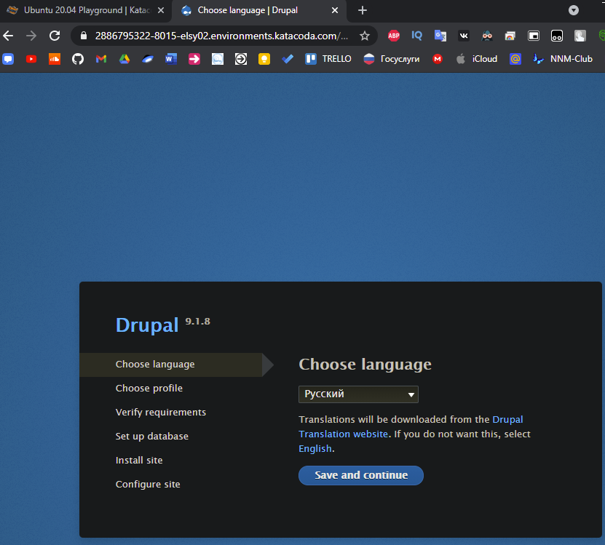

Рис. 33 – Сервер на новом порте

*Был ли пересоздан контейнер теперь?*

**Контейнер пересоздался**

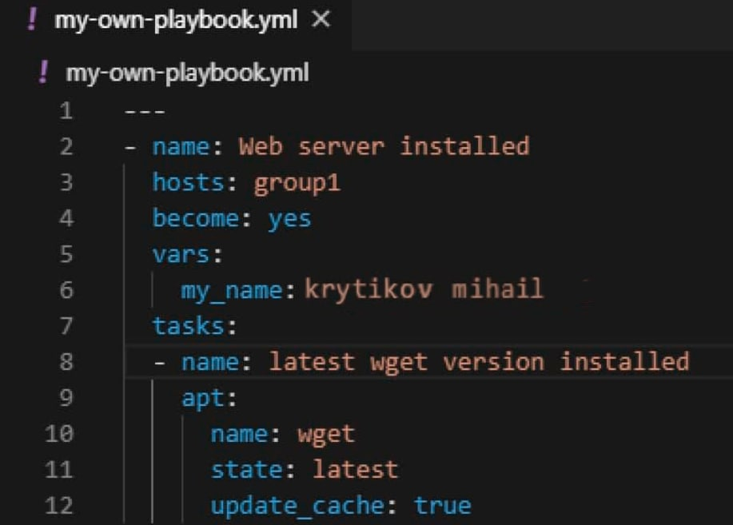

Рис. 34 – Создание собственного playbook

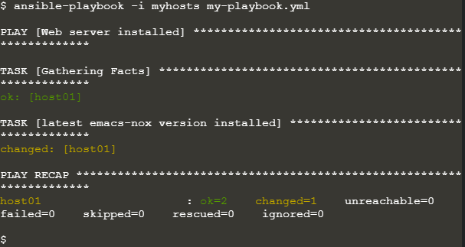

Рис. 35 – Исполнение playbook

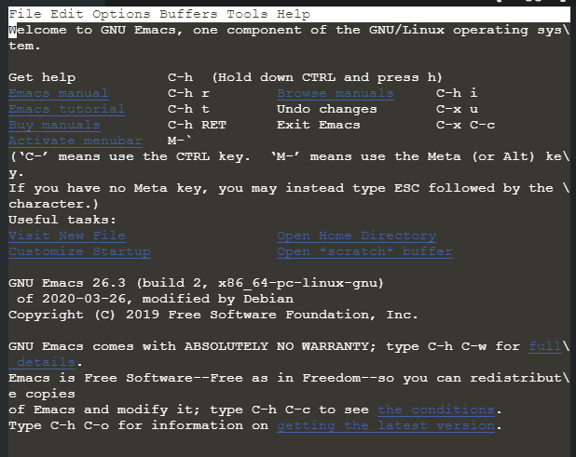

Рис. 36 – Демонстрация установленного пакета